UNIVERZITET CRNE GORE
METALURŠKO-TEHNOLOŠKI FAKULTET
HEMIJSKA TEHNOLOGIJA

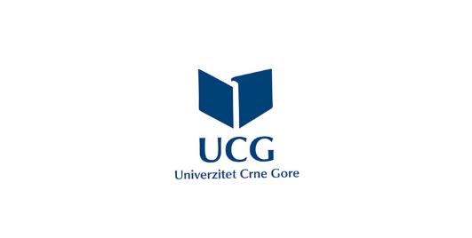
SEMINARSKI RAD
Interakcija metalnih kompleksa sa proteinima (albumini, enzimi)
Mentor: Student:
Prof. Dr Milica Kosović Perutović Obradović Danijela 2/25
Podgorica, decembar 2025.

Sadržaj
1.Uvod 4
2.Šta su metalni kompleksi (osnovna definicija) 5
2.1 Zašto je proučavanje interakcije sa proteinima važno (biološka uloga, ljekovi, toksikologija) 5
2.1.1Biološka uloga protein–protein interakcija 6
2.1.2 Primjena u farmakologiji 7
2.1.3. Toksikologija i metalni kompleksi 8
3.Proteini u interakciji sa metalima 10
3.1Albumin: struktura, funkcija, sposobnost vezivanja metala, primjeri poznatih interakcija 10
3.2 Enzimi: kako metalni kompleksi mogu modifikovati aktivnost enzima (aktivacija ili inhibicija) 13
3.2.1 Primjeri inhibicije i aktivacije enzima u metalnim kompleksima 14
4.Mehanizmi interakcije metalnih kompleksa sa proteinima 15
4.1 Elektrostatičke interakcije 16
4.2 Hidrofobne sile 17
4.3 Sinergija mehanizma 17
5.1 Modifikacija 20
6. Metode proučavanja Spektroskopija (UV-Vis, Fluorescencija, NMR) 21
6.1 UV-Vis spektroskopija 21
6.2 Fluoroscenijska spektroskopija 22
7.Elektrohemijske metode u proučavanju interakcija metalnih kompleksa sa proteinima 23
7.1 Amperometrija i potenciometrija 24
8. Hromatografske tehnike i biohemijske analize u proučavanju interakcija metalnih kompleksa sa proteinima 24
9.Biološki i farmakološki značaj: Transport ljekova i toksina u krvi 27
9.1 Transport ljekova 27
9.2 Transport toksina 27
9.3.Metalni kompleksi kao antitumorski agensi 28
9.3.1 Platinski kompleksi 29
9.3.2 Bakarni i drugi kompleksi 29
9.4 Dizajn novih ljekova 30
9.5 Interakcije kompleksa sa DNK 30
10.Uticaj metalnih kompleksa na mehanizam i zdravlje 31
10.1 Uticaj na oksidativni stres 32
11.Zaključak 33
Literatura 34

1.Uvod
Interakcije metalnih kompleksa sa biološkim makromolekulima, posebno proteinima, predstavljaju jedno od najznačajnijih područja istraživanja u savremenoj bioineorganskoj hemiji. Proteini su osnovni funkcionalni elementi ćelije i učestvuju u gotovo svim biohemijskim procesima – od katalize i transporta molekula, do signalne transdukcije i regulacije metabolizma. Mnogi od njih imaju specifična vezivna mesta za metalne jone ili kompleksna koordinaciona okruženja formirana tokom evolucije. Upravo zbog toga, prisustvo metalnih kompleksa u organizmu može značajno uticati na njihovu strukturu, stabilnost i biološku funkciju. Razumijevanje tih interakcija ključno je ne samo za fundamentalne nauke, već i za medicinu i farmaceutsku industriju.
Metalni kompleksi, prirodni ili sintetički, učestvuju u velikom broju biohemijskih reakcija. Esencijalni metali poput gvožđa, bakra, cinka i magnezijuma neophodni su za pravilno funkcionisanje enzima i proteinskih sistema, dok sintetički metalni kompleksi — kao što su platinski antitumorski ljekovi, bakarni redoks-aktivni kompleksi ili zlato-bazirani antiinflamatorni agensi — pokazuju izuzetnu sposobnost ciljane interakcije sa proteinima. Vezivanje ovih kompleksa može biti specifično, putem koordinacionih veza na definisanim aminokiselinskim ostacima, ili nespecifično, putem hidrofobnih ili elektrostatčkih interakcija. Ovi mehanizmi određuju kako će se kompleks kretati kroz organizam, na koje proteine će djelovati i kakve će biološke posledice izazvati.
Albumin, kao najzastupljeniji protein u krvnoj plazmi, igra kritičnu ulogu u transportu metalnih jona i metalnih kompleksa u organizmu. Njegova sposobnost da vezuje širok spektar molekula, uključujući ljekove i toksine, čini ga glavnim regulatorom biodostupnosti metala i metalnih ljekova. Interakcija metalnih kompleksa sa albuminom utiče na njihovu stabilnost, raspodjelu i eliminaciju, čime se direktno oblikuje njihov farmakološki profil. Zato su studije o vezivanju metala za albumin od velikog značaja za razumijevanje terapijskog djelovanja i toksičnosti metalnih ljekova.
Enzimi predstavljaju drugu ključnu grupu proteina koja može stupiti u interakciju sa metalnim kompleksima. Mnogi enzimatski sistemi zavise od metalnih jona kao kofaktora, zbog čega prisustvo dodatnih metalnih kompleksa može dovesti do inhibicije, aktivacije ili promjene konformacije enzimskog aktivnog mesta. Ove promene utiču na brzinu metaboličkih puteva i mogu prouzrokovati značajne fiziološke efekte, što je posebno važno prilikom dizajniranja novih terapeutskih jedinjenja. Interakcije metalnih kompleksa sa enzimima takođe su od interesa u toksikologiji, jer su mnogi metali poznati po tome što narušavaju enzimatsku funkciju i izazivaju poremećaje metabolizma.
Zbog svih ovih aspekata, istraživanje interakcija metalnih kompleksa sa proteinima ima ogroman praktični i teorijski značaj. Bolje razumijevanje ovih procesa omogućava razvoj selektivnijih i efikasnijih ljekova, unapređenje metoda detoksikacije organizma, dizajn novih biomaterijala i razvoj naprednih biosenzora. Ovaj seminarski rad ima za cilj da prikaže vrste kompleksa metala, njihovo vezivanje za važne proteinske sisteme kao što su albumin i enzimi, mehanizme interakcije, kao i biološke i farmakološke posledice tih procesa. Poseban akcenat stavljen je na značaj savremenih istraživačkih metoda i potencijal za razvoj novih terapijskih agenasa zasnovanih na metalima.

2.Šta su metalni kompleksi (osnovna definicija)

Metalni kompleksi su takvi hemijski spojevi koji se sastoje od centralnog metalnog atoma ili iona i molekula ili jona koji djeluju kao ligand. Primjere metalnih kompleksa uključuju hemoglobin, koji je kompleks sa jonom gvožđa (II) i molekula belančevina, kao i bakar tetramin kompleks koji se sastavlja iz jona bakra (II) i amonijaka. Metalni kompleksi mogu imati različite količine težih ili lakših izotopa svojih sastavnih elemenata, a koji ne znatno mijenjaju maseni odnos elemenata.

2.1 Zašto je proučavanje interakcije sa proteinima važno (biološka uloga, ljekovi, toksikologija)

Interakcija proteina je biološki proces koji uključuje spajanje dva ili više proteina. Ove proteinske veze bitan su dio staničnih funkcija svih živih organizama i često su potrebne da bi proteini ispunili svoje specifične funkcije. Ove stanične operacije uključuju kritične procese kao što je replikacija DNK koja je olakšana složenim molekularnim strukturama koje proizlaze iz interakcija proteina. Ovaj proces takođe čini srž mnogih staničnog posredovanja i signalnih funkcija. Proteinske veze mogu imati različite oblike uključujući dugotrajne kompleksne veze i kratkoročne odnose proteinskog transporta ili modifikacije proteina. Proteini su prirodni spojevi koji se sastoje od linearnog rasporeda aminokiselina. Proučavanje mehanike vezanja proteina stalno poboljšava sposobnost istraživača da razumiju i bore se protiv mnogih bolesti koje i dalje muče čovječanstvo. Jedna od najznačajnijih funkcija interakcije proteina je transdukcija signala. Hemijski signali koji potiču izvan stanice često su posredovani ili se prenose u unutrašnjost putem mehanike protein/protein kompleksa. Ovi prenosi signala ključni su za mnoge stanične procese i igraju važnu ulogu u napredovanju bolesti kao što je rak. Neke proteinske interakcijske veze imaju transportnu ulogu s jednim proteinom olakšavajući kretanje drugog izvan stanice u jezgru. Obrnuto je i u slučaju nuklearnih pora, tj. velikih proteinskih kompleksa koji se kreću iz središta stanice prema van putem učinaka interakcije proteina.
Još jedna od mnogih bitnih funkcija proteinske interakcije je proces modifikacije proteina kinaze. Ovaj proces uključuje dodavanje nekoliko fosfatnih skupina jednom proteinu drugom u kompleksu. Ovi modificirani spojevi takođe igraju vitalnu ulogu u posredovanju međustaničnog signala s otprilike 30 posto svih ljudskih proteina modificirano kinazom temeljenom na interakciji proteina. To su kratkoročne interakcije koje ponekad traju samo nanosekunde da se završe. Ostali procesi vezanja proteina su po prirodi dugotrajniji, a za neke je potrebno nekoliko sati ili čak dana.

2.1.1Biološka uloga protein–protein interakcija
Proteini rijetko samostalno funkcionišu; oni formiraju kompleksne mreže koje omogućavaju:
Signalnu transdukciju: Proteini prenose spoljašnje signale unutar ćelije, što je ključno u procesima rasta, diferencijacije i odgovora na stres, npr. u metabolizmu ili kod raka.
Transport: Proteini mogu transportovati druge proteine ili molekule kroz membrane ili unutar ćelije.
Biosintezu i metabolizam: Enzimski kompleksi ostvaruju hemijske reakcije neophodne za sintezu nukleinskih kiselina, lipida i drugih biomolekula.
Mišićnu kontrakciju i celične pokrete: Aktin i miozin interaguju direktno i omogućavaju sklopove mišićnih kontrakcija.
Imunski odgovor: Antitijela i receptori zavise od specifičnih interakcija sa ciljnim molekulima, omogućavajući efikasno prepoznavanje i neutralizaciju patogena.
Strukturalnu stabilnost: Proteini poput kolagena i elastina formiraju matricu vezivnog tkiva i održavaju mehanička svojstva tkiva.
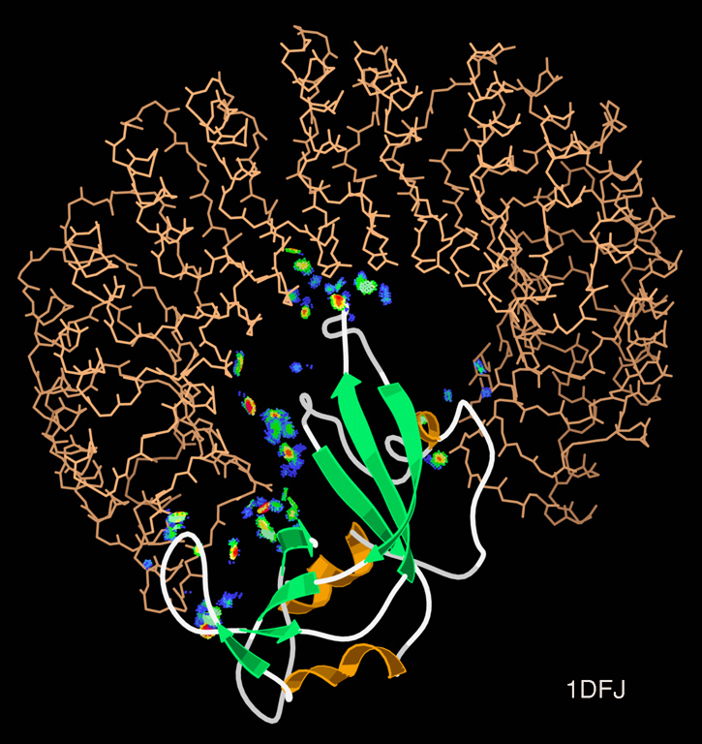
Slika 1. Inhibitor ribonukleaze u obliku potkovice (prikazan kao žičani okvir) formira protein-protein interakciju sa proteinom ribonukleaze. Kontakti između dva proteina us prikazani kao obojeni sekcije.

2.1.2 Primjena u farmakologiji

U farmakologiji , interakcije ljekova sa proteinima su ključne za razumijevanje njihovog djelovanja i farmakološke aktivnosti. Ljekovi se vezuju za ciljne proteine, kao što su enzimi, transportne molekule, jonske kanale i receptore, što utiče na njihovu efikasnost i bezbjednost. Vezivanje ljekova za receptore odigrava se u skladu sa zakonom o dejstvu masa, a koncentracija lijeka u plazmi može se mijenjati u skladu sa njegovim djelovanjem. Interakcije ljekova sa proteinima mogu se prikazati hemijskim, farmakokinetskim ili kompetitivnim antagonizmom, a mogu imati klinički značajne posljedice na efikasnost i bezbjednost terapije.
Proučavanje interakcija proteina otvara mogućnosti za:
Dizajn ljekova: Ciljane terapije mogu biti usmjerene na specifične interakcije proteina koje su ključne u nastanku bolesti, npr. inhibitori protein–protein interakcija u terapiji raka.
Razvoj bioloških ljekova: Monoklonska antitijela i rekombinantni proteini koriste se da blokiraju ili moduliraju interakcije u signalnim putevima.
Predviđanje farmakodinamičkih efekata: Razumijevanje proteinskih mreža omogućava preciznije predviđanje kako ljekovi utiču na ćelijski metabolizam i signalne puteve.
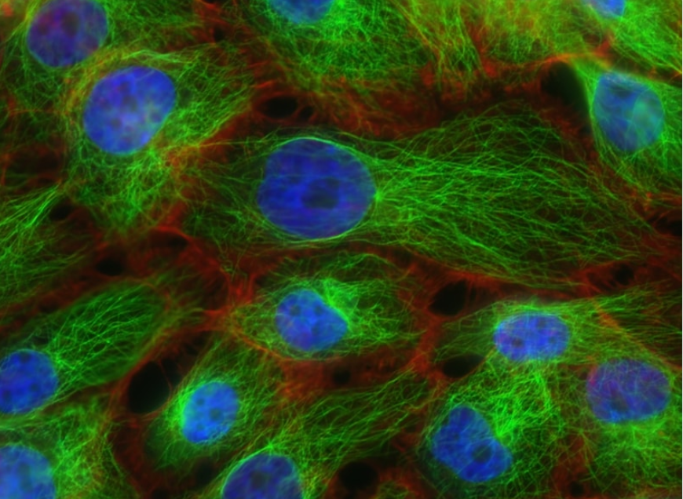
Slika 2. Protein interakcija u borbi protiv raka

2.1.3. Toksikologija i metalni kompleksi

Proteini mogu interagovati s toksinima i metalima, što je važno za:
Evaluaciju toksičnosti metala: Prelazni metali kao što su Hg²⁺, Cd²⁺ i Cu²⁺ mogu formirati kompleksne veze sa proteinima, uzrokujući oksidativni stres i oštećenje DNK.
Mehanizme zaštite ili akumulacije: Proteini poput transferina i metaloproteina regulišu transport i skladištenje metala u ćelijama.
Razumijevanje efekata ljekova sa metalima: Npr. cisplatin (kompleks platine) se veže za proteinske ligande, modulirajući citotoksičnost i interakcije unutar ćelije.
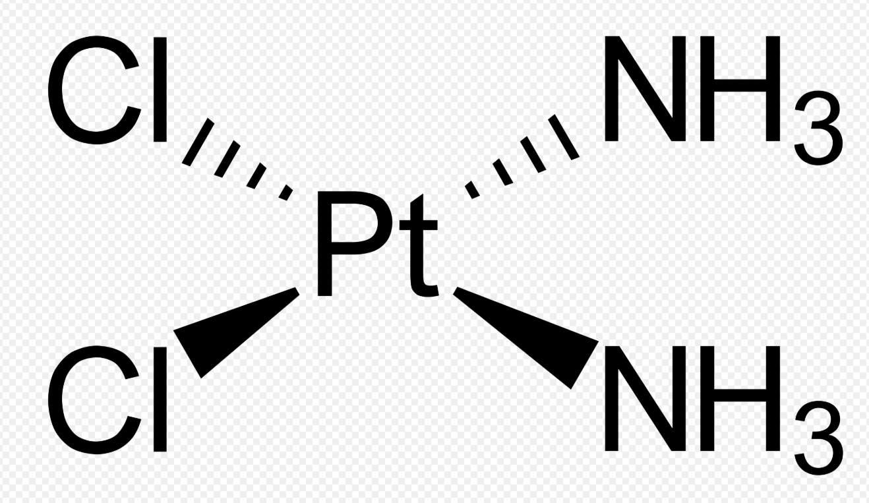
Slika 3. Cisplatina (kompleks platine) koji se veže za proteinske ligande
Bakreni joni (najčešće Cu(II)) formiraju stabilne komplekse sa različitim ligandima ,uključujući aminokiseline, peptide, polipeptide i heterociklične ligande. Kompleksi bakra često imaju oktaedarsku ili kvadratno-planarnu geometriju. Zahvaljujući sposobnosti bakra da lako prelazi između oksidacionih stanja Cu(I)/Cu(II), ovi kompleksi mogu učestvovati u redoks reakcijama u organizmu. Zbog toga su važni u interakciji sa enzimima oksidoreduktazama, a takođe pokazuju antimikrobnu i antitumorsku aktivnost, što ih čini interesantnim u medicinskim primenama.Kompleksi bakra su ključni u različitim hemijskim interakcijama, posebno u kontekstu poluprovodnica i amorfnih materijala. Bakar se koriste za sintezi kompleksnih jedinjenja koje se koriste u medicinskoj industriji, kao što su antibakterijski i antifungalni agenski kompleksi. Ovi kompleksi koriste se za procjenu toksičnosti na račićima.
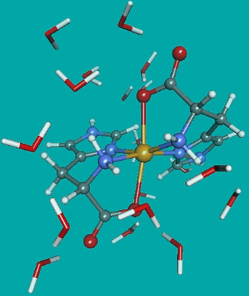
Slika 4. Kompleksi bakra sa aminokiselinama

3.Proteini u interakciji sa metalima

3.1Albumin: struktura, funkcija, sposobnost vezivanja metala, primjeri poznatih interakcija
Human serum albumin (HSA) je najzastupljeniji protein u ljudskoj plazmi, sa koncentracijom od oko 35–50 g/L, što ga čini ključnim u transportu različitih molekula i jona u krvi. Albumin je globularni protein sa molekulskom masom od približno 66 kDa, a njegova struktura se sastoji od tri glavna domena, od kojih je svaki podijeljen u dva poddomena. Ova složena, fleksibilna struktura omogućava proteinima da prilagode svoja vezna mjesta različitim ligandima i metalnim kompleksima. Albumin posjeduje nekoliko specifičnih veznih mjesta za metale, uključujući N-terminalni metal-binding site (NTS), Sudlow-1 i Sudlow-2 džepove, kao i slobodan tiol na cisteinskom ostatku Cys34, što mu omogućava da interaguje sa raznim metalnim jonima i kompleksima.
Glavna funkcija albumina je održavanje osmotskog pritiska krvi, ali on takođe igra ključnu ulogu u transportu malih molekula i jona, uključujući ljekove, hormone, masne kiseline i metale. Njegova sposobnost da stabilno veže metalne komplekse čini ga prirodnim “rezervoarom” i transporterom metala u organizmu. Metalni kompleksi se vezuju za albumin putem koordinacionih veza, gdje donor atom liganda (najčešće N, O ili S) donira elektronski par centralnom metalu, a protein stabilizuje ovaj kompleks kroz dodatne elektrostatičke i hidrofobne interakcije. Ovaj mehanizam omogućava albuminu da djeluje kao univerzalni transporter, kontrolisano oslobađajući metal u okolini i smanjujući potencijalnu toksičnost slobodnih metalnih jona.
Albumin interaguje sa različitim metalima i njihovim kompleksima na specifične načine. Na primjer, bakarni kompleksi (Cu²⁺) se vezuju pretežno za N-terminalni metal-binding site, čime albumin učestvuje u transportu i metabolizmu bakra. Platinski ljekovi, kao što su cisplatin i carboplatin, vezuju se za tiol grupu na Cys34, što direktno utiče na biodistribuciju i farmakokinetiku ovih ljekova. Slične interakcije se javljaju i kod zlata, gdje kompleksi formiraju stabilne veze sa cisteinskim i histidinskim ostacima, dok se gvožđe (Fe³⁺) transportuje indirektno, kroz kompleks sa sideroforima.
Biološki i farmakološki značaj ovih interakcija je višestruk. Stabilno vezivanje metala za albumin smanjuje toksičnost slobodnih jona, dok istovremeno omogućava kontrolisano isporučivanje metalnih ljekova do ciljnih tkiva. Pored toga, albumin utiče na dostupnost metalnih kompleksa za enzime i druge biomolekule, čime direktno učestvuje u regulaciji metaboličkih procesa. Afinitet albumina prema različitim metalima zavisi od faktora kao što su pH, koncentracija metala i prisustvo konkurentskih liganada, što dodatno ističe njegovu ulogu kao fleksibilnog i ključnog regulatora u organizmu. Sve ove osobine čine albumin centralnim proteinom za proučavanje interakcije metalnih kompleksa sa proteinima. Razumijevanje ovih interakcija je od posebnog značaja u biohemiji i farmakologiji, jer pruža uvid u mehanizme transporta metala, stabilnosti ljekova i njihove biodistribucije, kao i u potencijalne toksične efekte metalnih jon.
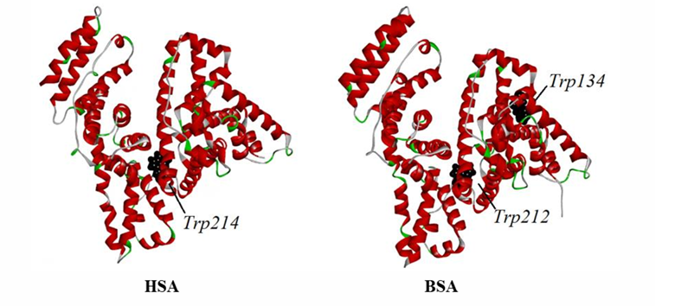
Slika 5. Strukture HSA i BSA sa označenim triptofanskim ostacima (crno)
Najviše proučavani albumini su humani serum albumin (HSA) i serum albumin izolovan iz krvi goveda (BSA). Rendgenskom strukturnom analizom je utvrđeno da je u sekundarnoj strukturi HSA α-helikoidna struktura zastupljena sa 67%, izduženi lanac sa 23% i 10% je β-heliks (Slika 5). BSA je strukturno veoma sličan humanom serum albuminu (76%) i zbog toga se koristi za ispitivanje transportnog puta potencijalnih ljekova (Slika 5). Po strukturi BSA pripada monokliničnom kristalnom sistemu i C2 prostornom grupom. Bovin serum albumin se sastoji od 583 aminokiselinskih ostataka vezanih peptidnim vezama i ima oblik srca . Njegova trodimenzionalna struktura sadrži tri homologna strukturna domena (I, II i III) i svaki sadrži po dva poddomena. Domeni su stabilizovani sa 35 cisteinskih ostataka koji formiraju 17 disulfidnih veza, a samo Cys34 ima slobodnu tiolnu grupu . Cys34 se nalazi u poddomenu IA i ima važnu ulogu u vezivanju lekova za albumin . Kovalentno vezivanje ljekova koji sadrže tiolne grupe za Cys34 dokazano je u in vivo uslovima . Domeni II i III poseduju hidrofobne i pozitivno naelektrisane djelove za koje se mogu vezati različita jedinjenja. U poddomenu IIA se nalaze ostaci aminokiseline Trp-214 u HSA i Trp-212 u BSA, a u pododmenu IB u BSA ostaci Trp-134 . Aminokiselinski ostaci triptofana posjeduju fluorescenciju što se i koristi za ispitivanje načina vezivanja kompleksa metala za albumin.
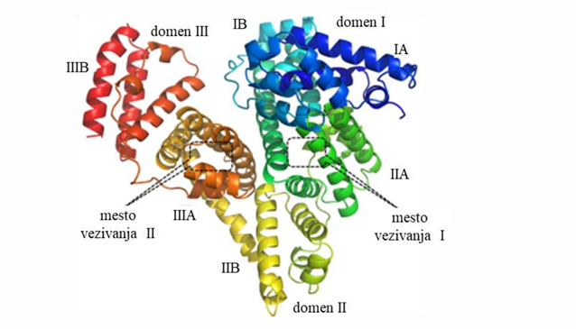
Slika 6. Struktura HSA sa označenim mestima vezivanja (I i II), domenima (I-III) i poddomenima (A i B)

3.2 Enzimi: kako metalni kompleksi mogu modifikovati aktivnost enzima (aktivacija ili inhibicija)
Enzimi su biološki katalizatori koji ubrzavaju hemijske reakcije u ćeliji i omogućavaju da metabolički procesi teku dovoljno brzo za održavanje života. Mnogi enzimi su metaloenzimi, što znači da sadrže metalne jone ili zavise od metala kao kofaktora za pravilnu funkciju . Metalni kompleksi, bilo kao prirodni kofaktori ili kao spoljašnji ljekovi ili toksini, mogu značajno uticati na aktivnost enzima, bilo aktivacijom ili inhibicijom.
Metalni kompleksi mogu modifikovati enzimsku funkciju na nekoliko načina:

- Direktna koordinacija sa aktivnim mestom
Metalni kompleks može da se veže direktno na metalni centar enzima, mijenjajući geometriju ili elektronsku strukturu aktivnog mjesta. Ovo može povećati ili smanjiti katalitičku aktivnost, u zavisnosti od kompatibilnosti kompleksa sa prirodnim kofaktorom. Na primjer, platinski kompleksi mogu zamijeniti Mg²⁺ ili Zn²⁺ u određenim enzimima, inhibirajući njihovu funkciju .
- Interakcija sa aminokiselinskim ostacima u blizini aktivnog mesta
Kompleksi mogu formirati veze sa amino kiselinama kao što su cistein, histidin ili asparagin, koje se nalaze u ili blizu aktivnog mesta enzima. Takva vezivanja mogu stabilizovati neprirodno stanje enzima ili blokirati pristup supstratu, što rezultira inhibicijom.
- Promjena konformacije enzima
Neki metalni kompleksi ne ulaze direktno u aktivno mjesto, već se vežu distalno, izazivajući promjene u prostornoj strukturi proteina. Ova allosterička modulacija može povećati ili smanjiti enzimsku aktivnost .
- Redoks reakcije i oksidativni stres
Metalni kompleksi koji sadrže prelazne metale (Cu, Fe) mogu učestvovati u oksidativnim reakcijama i generisanju reaktivnih kiseoničnih vrsta (ROS). Ovo može oksidativno modifikovati enzime i smanjiti njihovu aktivnost ili dovesti do trajnog oštećenja.

3.2.1 Primjeri inhibicije i aktivacije enzima u metalnim kompleksima
- Cisplatin i DNA topoisomeraza: Cisplatin, platinski kompleks, formira kovalentne adukte sa cisteinskim i metil-grupama ostacima u enzimima koji rade sa DNK, inhibirajući njihovu funkciju i dovodeći do blokade replikacije. Ovo je ključni mehanizam antitumorskog dejstva lijeka.
- Kompleksi bakra (Cu²⁺): Neki Cu(II) kompleksi mogu inhibirati enzime kao što je katepsin ili proteaze, formirajući stabilne veze sa histidinskim ostacima u aktivnom mjestu. S druge strane, u metaloproteazama koje zahtevaju Cu²⁺, prisustvo bakarnih kompleksa može stabilizovati enzim i povećati aktivnost .
- Cink i polidentatni kompleksi: Kompleksi koji sadrže Zn²⁺ mogu modulirati aktivnost metaloproteaza, ponekad inhibirajući hidrolitičku funkciju enzima kroz kompetitivno vezivanje za koordinarna mjesta .
- Feroceno kompleksi: Organsko-metalni kompleksi bazirani na Fe mogu generisati oksidativni stres i inhibirati enzime koji su osetljivi na ROS, uključujući kinaze i proteaze, što se istražuje u kontekstu antikancer terapija .
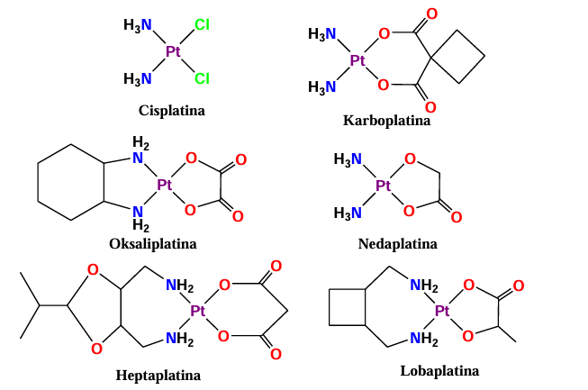
Slika 7. Strukturne formule platine(II) koji se koriste u medicini za liječenje tumora
Razumijevanje interakcije metalnih kompleksa i enzima je od ogromnog značaja u biohemiji i medicini. Metalni kompleksi se koriste kao ljekovi, a njihova sposobnost da inhibiraju ili modulišu enzime određuje terapijski efekat i toksičnost. Proučavanje ovih interakcija takođe omogućava razvoj novih katalizatora i enzimski regulisanih sistema u biotehnologiji. Efekat metalnog kompleksa zavisi od hemijske prirode kompleksa, vrste metala, tipa liganada, geometrije i koncentracije, kao i od specifične strukture ciljnog enzima.
4.Mehanizmi interakcije metalnih kompleksa sa proteinima
Interakcija metalnih kompleksa sa proteinima može se opisati kroz nekoliko osnovnih mehanizama koji određuju snagu i selektivnost vezivanja. Razumijevanje ovih mehanizama je ključno za objašnjenje kako metalni kompleksi utiču na funkciju proteina, njihovu stabilnost i biodistribuciju u organizmu.
Koordinacione veze predstavljaju primarni način na koji metalni kompleksi interaguju sa proteinima. U ovom tipu veze, metalni jon funkcioniše kao Lewis-ov acid, dok donor atom aminokiseline u proteinu (najčešće N, O ili S iz histidina, asparagina, glutamata ili cisteina) donira elektronski par. Ove interakcije su često vrlo selektivne i mogu dovesti do formiranja stabilnog kompleksa između metala i aktivnog mesta proteina .
Na primjer, Cys34 na albuminu može formirati kovalentnu koordinaciju sa platinskim kompleksima, dok histidinski ostaci u enzimima učestvuju u vezivanju bakra ili cinka. Koordinacione veze često određuju specifičnost i snagu interakcije metalnog kompleksa sa proteinom i ključne su za farmakološke efekte ljekova poput cisplatina.

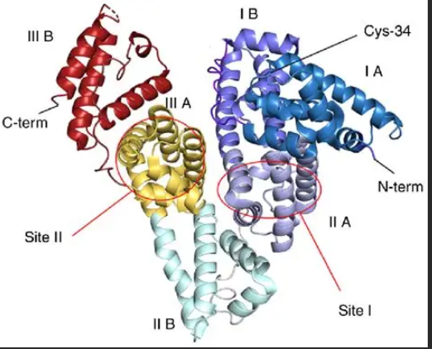
Slika 8. Cys-34 na albuminu

4.1 Elektrostatičke interakcije
Elektrostatičke interakcije se javljaju između nabijenih metalnih kompleksa i suprotno nabijenih površinskih grupa proteina, kao što su karboksilatne grupe glutamata i aspartata ili amino grupe lizina i arginina . Ove interakcije su slabije od koordinacionih veza, ali doprinose inicijalnom privlačenju kompleksa ka proteinu i mogu stabilizovati vezivanje u kombinaciji sa drugim mehanizmima. Elektrostatičke sile su naročito važne u interakcijama sa albuminom, gde nabijene površinske oblasti pomažu usmjeravanje metalnog kompleksa ka mjestu vezivanja, povećavajući afinitet i kontrolu nad distribucijom metala u organizmu .

4.2 Hidrofobne sile
Hidrofobne interakcije nastaju kada se hidrofobni djelovi metalnog kompleksa uklapaju u hidrofobne džepove proteina. Ove sile su slabije od koordinacionih veza, ali značajno doprinose stabilnosti kompleksa, posebno kada je ligand hidrofoban i kompatibilan sa unutrašnjim džepovima proteina. Hidrofobne sile često doprinose selektivnosti i dugotrajnosti vezivanja, jer smanjuju izloženost kompleksa vodenoj sredini i povećavaju stabilnost interakcije .
Na primjer, platinski kompleksi sa aromatičnim ligandom mogu se stabilno smjestiti u hidrofobne džepove albumina, dok bakarni polidentatni kompleksi mogu koristiti hidrofobne interakcije da stabilizuju vezivanje kod određenih enzima.

4.3 Sinergija mehanizma
U praksi, metalni kompleksi često koriste kombinaciju svih ovih mehanizama. Koordinacione veze pružaju selektivnost i snagu, elektrostatičke interakcije inicijalno privlače kompleks ka proteinu, a hidrofobne sile stabilizuju konačni vezani oblik. Razumijevanje ovog sinergijskog dejstva je ključno za dizajn novih metalnih ljekova i za predviđanje interakcija metalnih kompleksa sa biomolekulama .
Interakcije metalnih kompleksa sa proteinima mogu se podijeliti na specifične i nespecifične, u zavisnosti od toga da li kompleks cilja određeno vezno mjesto ili se vezuje površinski, bez precizne selektivnosti. Razumijevanje ove podjele je ključno za tumačenje biohemijskih i farmakoloških efekata metalnih kompleksa. Specifične interakcije javljaju se kada metalni kompleks ima visoku afinitet i selektivnost za određeno vezno mesto na proteinu. Ove interakcije su obično koordinacione, gdje metalni jon formira stabilnu vezu sa donor atomima određenih aminokiselina, najčešće histidina, cisteina ili glutamata .
Primjer specifične interakcije je vezivanje platinskih kompleksa (cisplatin) za tiol grupu Cys34 na albuminu, ili interakcija metalnih kofaktora sa aktivnim mestom metaloenzima. Specifične interakcije su ključne za farmakološki efekat ljekova jer omogućavaju ciljano djelovanje i minimalizuju neželjene efekte. Takođe, one često određuju selektivnost i stabilnost metal-protein kompleksa.
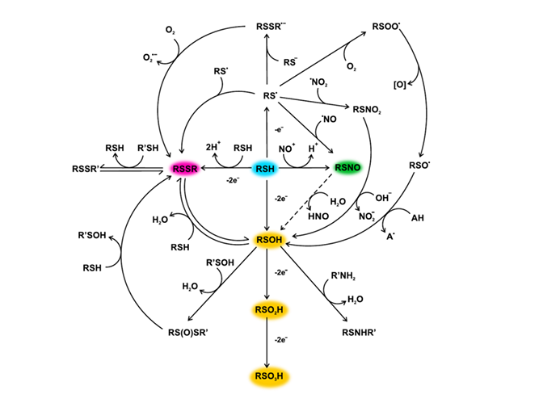
Slika 9. Stvaranje sulfenske kiseline pri oksidaciji Cys34 tiolne grupe humanog serum-albumina. Potencijalni reaktanti i proizvodi reakcije sulfenske kiseline HSA
S druge strane, nespecifične interakcije se javljaju kada metalni kompleks ne cilja određeno mjesto na proteinu, već se vezuje površinski ili kroz slabije sile, kao što su elektrostatičke privlačnosti ili hidrofobne interakcije .
Ove interakcije su obično slabije od specifičnih i mogu biti reverzibilne, ali i dalje igraju važnu ulogu u transportu i distribuciji metalnih kompleksa u organizmu. Na primjer, metalni kompleksi mogu površinski da se adsorbuju na albumin ili enzim, što povećava koncentraciju kompleksa u blizini proteina i olakšava kasnije specifično vezivanje. Nespecifične interakcije takođe doprinose stabilnosti i solubilnosti kompleksa u vodenoj sredini.
5. Efekti na strukturu proteina i funkciju
Interakcija metalnih kompleksa sa proteinima može imati značajan uticaj na prostornu strukturu proteina, što direktno utiče na njihovu biološku funkciju. Ovi efekti zavise od tipa metala, vrste liganada, mjesta vezivanja i prirode proteina.
Metalni kompleksi mogu izazvati lokalne ili globalne promjene konformacije proteina. Kada se metalni jon ili kompleks veže za aktivno mesto ili specifično vezno mjesto, dolazi do promjene rasporeda aminokiselinskih ostataka u prostoru. Ove promjene mogu biti male, kao što je rotacija bočnih lanaca, ili velike, uključujući promjene tercijarne strukture ili stabilnost domena proteina .
Na primjer, vezivanje platinskog kompleksa za Cys34 na albuminu može izazvati lokalnu restrukturaciju oko tiol grupe, dok vezivanje metalnih kompleksa za metaloproteaze može modifikovati konformaciju aktivnog mesta, što direktno utiče na katalitičku aktivnost .
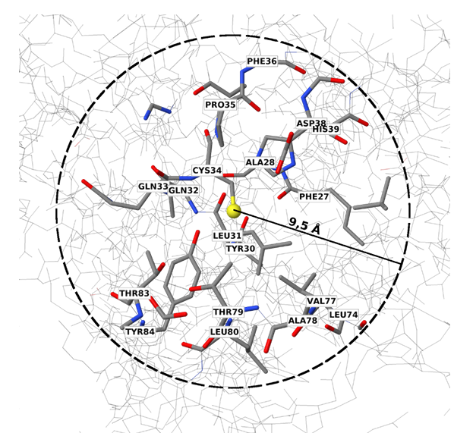
Slika 10. Okruženje Cys34-SH grupe. Ostaci polarnih aminokiselina Asp38, His39 i Tyr84 stabilizuju Cys34-SH grupu koja se na površini molekula HSA nalazi na dnu plitkog džepa prečnika 9,5 Å.

5.1 Modifikacija
Strukturne promjene izazvane metalnim kompleksima često se odražavaju na funkciju proteina. Kod enzima, vezivanje kompleksa može dovesti do inhibicije ili aktivacije katalitičke aktivnosti, zavisno od toga da li metal stabilizuje ili narušava aktivno mesto. Kod transportnih proteina, kao što je albumin, vezivanje metalnih kompleksa može promijeniti afinitet za druge ligande i uticati na transport malih molekula i ljekova .
Pored direktnog efekta na aktivna mesta, metalni kompleksi mogu izazvati allosteričke promjene, gde vezivanje na jedno mesto modifikuje funkciju udaljenog dijela proteina. Ovakvi efekti su posebno važni kod enzima i receptora, gdje male promene u strukturi mogu imati veliki uticaj na biološku aktivnost .
U nekim slučajevima, vezivanje metalnih kompleksa može destabilizovati protein, izazivajući denaturaciju ili agregaciju, što dovodi do gubitka funkcije i povećane toksičnosti.

Ovi efekti su često posledica neravnomjernog ili prekomjernog vezivanja metala, oksidativnog stresa izazvanog metalima prelaznih redova ili interakcije sa više veznih mjesta istovremeno.

6. Metode proučavanja
Spektroskopija (UV-Vis, Fluorescencija, NMR)
Proučavanje interakcije metalnih kompleksa sa proteinima zahtijeva precizne i osjetljive metode koje omogućavaju detekciju vezivanja, kvantifikaciju afiniteta i analizu promjena u strukturi i funkciji proteina. Spektroskopija je jedna od najčešće korišćenih pristupa, jer omogućava detaljno praćenje interakcija na molekularnom nivou.

6.1 UV-Vis spektroskopija
UV-Vis spektroskopija je jednostavna i široko primenjena metoda za proučavanje promjena u elektronskoj strukturi metalnih kompleksa i proteina prilikom interakcije. Vezivanje metalnog kompleksa za protein često dovodi do pomaka apsorpcionih maksimuma ili promjene intenziteta apsorpcije, što omogućava praćenje formiranja kompleksa .
Na primjer, UV-Vis spektroskopija se koristi za praćenje vezivanja platinskih kompleksa za albumin, gdje dolazi do promjena u apsorpcionim svojstvima platinskog kompleksa, što indirektno potvrđuje formiranje metal-protein kompleksa.

.
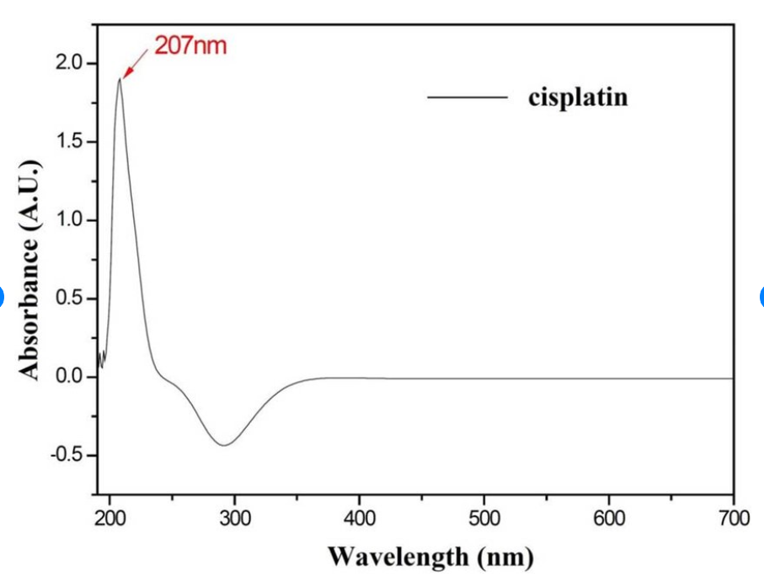
Slika 11 Praćenje vezivanja platinskog kompleksa (npr. cisplatin) za albumin pomoću promjena u UV-Vis spektru
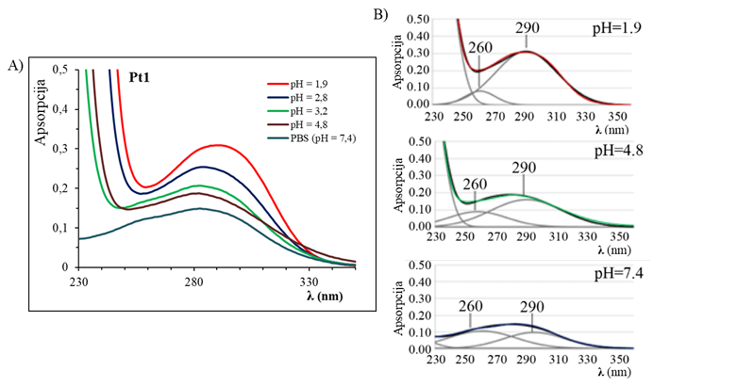
Slika 12. UV‒Vis spektri Pt1 kompleksa na različitim pH vrednostima (A); dekonvolucija UV‒Vis spektara Pt1 kompleksa (pH = 1,9, 4,8 i 7,4)

6.2 Fluoroscenijska spektroskopija
Fluorescencija je vrlo osetljiva metoda koja se koristi za proučavanje afiniteta i mehanizama vezivanja metalnih kompleksa. Proteini, poput albumina, posjeduju intrinsik fluorescenciju zbog prisustva aminokiselina kao što su triptophan, tyrosine i phenylalanine. Interakcija metalnih kompleksa sa ovim aminokiselinama može izazvati gašenje (quenching) fluorescencije, što omogućava izračunavanje konstante vezivanja i praćenje dinamike interakcije.Na primer, vezivanje Cu(II) ili platinskih kompleksa za albumin ili enzime može smanjiti fluorescentni signal, što se kvantitativno analizira kako bi se odredio afinitet kompleksa i identifikovala mjesta vezivanja.￼ Spektroskopija (UV-Vis, fluorescencija i NMR) predstavlja osnovni set metoda za proučavanje interakcije metalnih kompleksa sa proteinima. UV-Vis omogućava praćenje formiranja kompleksa, fluorescencija pruža informacije o afinitetu i mehanizmu vezivanja, dok NMR daje detaljan uvid u strukturalne promjene proteina. Kombinacija ovih metoda pruža komplementarne informacije koje su ključne za razumijevanje biohemijskih i farmakoloških efekata metalnih kompleksa.

7.Elektrohemijske metode u proučavanju interakcija metalnih kompleksa sa proteinima
Pored spektroskopskih tehnika, elektrohemijske metode predstavljaju moćan pristup za proučavanje interakcija metalnih kompleksa sa proteinima, posebno onih koji sadrže redoks-aktivne metale. Ove metode omogućavaju praćenje elektronskih promena koje se javljaju prilikom vezivanja i pružaju informacije o mehanizmima interakcije, kinetici i termodinamičkim parametrima.
Voltametrija je elektrohemijska tehnika koja meri struju kao funkciju primenjenog potencijala i koristi se za proučavanje redoks svojstava metalnih kompleksa i proteina. Vezivanje metalnog kompleksa za protein često modifikuje redoks potencijal metala, što se detektuje kroz pomake u voltamogramu .

7.1 Amperometrija i potenciometrija
Amperometrija mjeri struju pri konstantnom potencijalu i koristi se za praćenje kinetike reakcija vezivanja metalnih kompleksa sa proteinima. Promjene u struji omogućavaju praćenje formiranja ili disocijacije metal-protein kompleksa u realnom vremenu .
Potenciometrija, s druge strane, mjeri promjene u potencijalu elektrode usled interakcije kompleksa sa proteinom. Ova metoda može pružiti informacije o specifičnosti vezivanja, elektrostatičkim interakcijama i promjenama okoline metalnog jona prilikom vezivanja. Elektrohemijske metode doprinose razumijevanju mehanizama interakcije metalnih kompleksa sa proteinima, posebno onih koji sadrže redoks-aktivne metale, kao što su Cu²⁺, Fe³⁺ i Ru²⁺.
Informacije dobijene elektrohemijskim tehnikama su ključne za predviđanje biološke aktivnosti, stabilnosti i toksičnosti metalnih ljekova, kao i za dizajn novih terapeutskih agenasa sa kontrolisanim redoks svojstvima .

8. Hromatografske tehnike i biohemijske analize u proučavanju interakcija metalnih kompleksa sa proteinima
Pored spektroskopskih i elektrohemijskih metoda, hromatografske tehnike i biohemijske analize predstavljaju važne pristupe za proučavanje interakcije metalnih kompleksa sa proteinima. Ove metode omogućavaju separaciju, kvantifikaciju i identifikaciju kompleksa, kao i analizu promjena u funkciji proteina.
Primjer: separacija albumina vezanog za platinske kompleksa od slobodnog albumina radi određivanja stehiometrije vezivanja.
Size-exclusion (gel-filtration) hromatografija
Ova tehnika omogućava razdvajanje kompleksa prema molekulskoj masi. Formiranje metal-protein kompleksa često mijenja hidrodinamički radijus proteina, što se može detektovati promjenom vremena zadržavanja u koloni. Ovo je jednostavan način da se potvrdi formiranje stabilnih kompleksa .
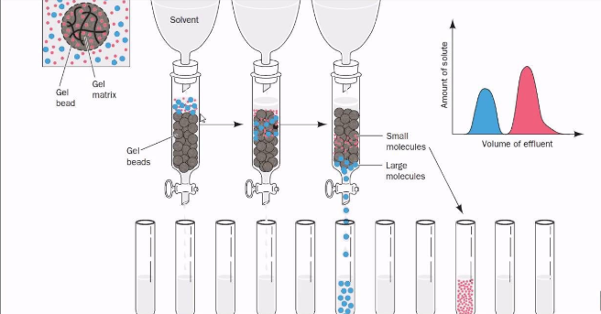
Slika 13. Size exlusion gromatografija (proces)
2. Ion-exchange hromatografija
Ova metoda koristi elektrostatičke interakcije između proteina i matriksa za separaciju kompleksa. Vezivanje metalnog kompleksa može promijeniti površinski naboj proteina, što utiče na elucionu ponašanje u jon-izmenjivačkoj koloni. Ova tehnika je posebno korisna za proučavanje nespecifičnih i elektrostatskih interakcija .
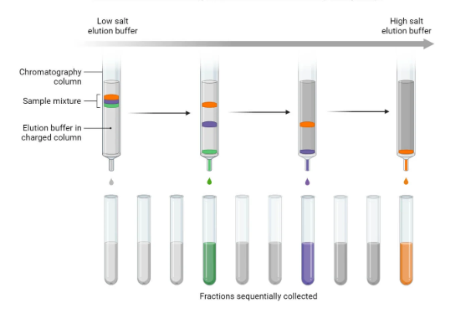
Slika 14. Ion-exchange hromatografija
Proučavanje promjena u katalitičkoj aktivnosti enzima nakon vezivanja metalnog kompleksa omogućava procjenu funkcionalnih efekata interakcije. Aktivnost enzima može se pratiti korišćenjem standardnih supstrata i mjerenjem formiranja produkata ili potrošnje supstrata .
- Protein blotting i imunološke metode
Western blot i ELISA mogu se koristiti za detekciju proteina nakon vezivanja metalnog kompleksa, posebno kada je cilj ispitati specifičnost interakcije ili modifikacije proteina .
- Biofizičke analize
Dodatne metode kao što su cirkularna dikroizna (CD) spektroskopija ili dinamičko svetlosno rasipanje (DLS) mogu pružiti informacije o promjenama sekundarne strukture i agregaciji proteina nakon interakcije sa metalnim kompleksom .
Hromatografske tehnike i biohemijske analize omogućavaju kvantitativno i kvalitativno praćenje interakcije metalnih kompleksa sa proteinima. One doprinose razumijevanju mehanizama vezivanja, afiniteta, stehiometrije i promjena funkcije proteina.²³

9.Biološki i farmakološki značaj: Transport ljekova i toksina u krvi
Interakcija metalnih kompleksa sa proteinima, posebno sa plazmenskim proteinima poput albumina, ima ključnu ulogu u transportu i distribuciji ljekova i toksina u organizmu. Albumin je najzastupljeniji plazmenski protein i funkcioniše kao primarni nosilac lipofilnih i metalnih supstanci, čime utiče na biodostupnost i farmakokinetiku.

9.1 Transport ljekova
Metalni kompleksi, uključujući terapijske agense poput cisplatina, platinskih derivata ili bakarnih kompleksa, često se vezuju za albumin i druge plazmenske proteine. Ova interakcija ima višestruki efekat:
- Povećava rastvorljivost i stabilnost lijeka
Metalni kompleks vezan za albumin je stabilniji u krvnoj plazmi, što sprečava preuranjeno razlaganje ili hidraciju kompleksa .
- Kontroliše distribuciju lijeka
Protein-vezujući metalni kompleksi djeluju kao “rezervoar” u krvotoku, oslobađajući lijek postepeno na ciljanim mjestima, čime se poboljšava terapijska efikasnost i smanjuje neželjena toksičnost .
- Uticaj na farmakokinetiku
Afinitet metalnog kompleksa za albumin direktno utiče na poluživot lijeka, njegovu distribuciju u tkivima i bioraspoloživost. Kompleksi sa višim afinitetom za albumin duže ostaju u cirkulaciji, dok oni sa nižim afinitetom brže ulaze u tkiva ili bivaju eliminisani .

9.2 Transport toksina
Slično ljekovima, albumin i drugi plazmenski proteini mogu vezivati toksine i teške metale, smanjujući njihovu slobodnu koncentraciju i potencijalnu toksičnost. Vezivanje metalnih kompleksa za proteine može:
- Spriječiti akumulaciju slobodnih metalnih jona u kritičnim tkivima.
- Modifikovati brzinu eliminacije toksina putem bubrega ili jetre.
- Uticati na međusobnu konkurenciju između različitih ljekova i toksina za ista vezna mesta .
Razumijevanje interakcije metalnih kompleksa sa proteinima je ključno za:
- Dizajn novih metalnih ljekova sa optimalnim afinitetom za albumin i drugim transportnim proteinima.
- Predviđanje farmakokinetičkih osobina i potencijalnih neželjenih efekata.
- Razumijevanje mehanizama detoksikacije u organizmu, što je važno u slučajevima trovanja metalima ili primjene metalnih ljekova sa mogućim toksičnim efektom .
Ovaj transportni mehanizam pokazuje da proteini ne služe samo kao pasivni nosači, već aktivno modulišu terapijske i toksikološke osobine metalnih kompleksa u organizmu.

9.3.Metalni kompleksi kao antitumorski agensi
Metalni kompleksi imaju značajan potencijal u dizajniranju novih ljekova, posebno u oblasti onkologije. Njihove jedinstvene koordinacione i redoks osobine, sposobnost interakcije sa proteinima i nukleinskim kiselinama, kao i kontrolisana hemijska reaktivnost, čine ih pogodnim za razvoj selektivnih i efikasnih antitumorskih agenasa.

9.3.1 Platinski kompleksi
Najpoznatiji primjer su platinski kompleksi, kao što su cisplatin, carboplatin i oxaliplatin, koji su široko korišćeni u hemoterapiji. Ovi kompleksi djeluju kroz:
- Vezivanje za DNK i stvaranje unakrsnih veza koje ometaju replikaciju i transkripciju u ćelijama raka.
- Interakciju sa proteinskim nosačima, kao što je albumin, što utiče na distribuciju lijeka i smanjuje toksičnost .
Platinski kompleksi pokazuju da metalni agensi mogu kombinovati specifične biohemijske interakcije i farmakokinetičke prednosti u terapijskom kontekstu.
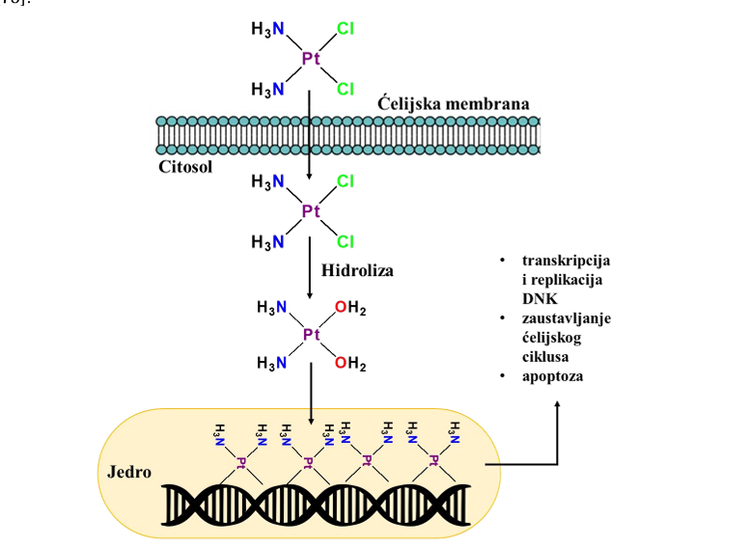
Slika 15. Mehanizam antitumorskog delovanja cis-[PtCl2(NH3)2] kompleksa

9.3.2 Bakarni i drugi kompleksi

Pored platine, istraživanja pokazuju potencijal bakra, kobalta, zlata i rutenijum kompleksa kao antitumorskih agenasa. Njihovi mehanizmi uključuju:
Indukciju oksidativnog stresa u ćelijama raka.
Inhibiciju enzima kritičnih za proliferaciju ćelija, uključujući metaloenzime.
Specifično vezivanje proteina ili DNK, što povećava selektivnost prema tumorima .
Bakarni kompleksi, na primjer, mogu generisati reaktivne kiseonične vrste (ROS) u ćelijama raka, izazivajući apoptozu bez značajnog oštećenja zdravih ćelija.

9.4 Dizajn novih ljekova
Razumijevanje interakcije metalnih kompleksa sa proteinima omogućava racionalni dizajn ljekova sa poboljšanom selektivnošću i smanjenom toksičnošću. Ključni aspekti uključuju:
- Kontrolu afiniteta za plazmenske proteine – balansiranje transporta i oslobađanja lijeka.
- Selekciju liganada – modifikacija hemijske strukture kompleksa kako bi se povećala stabilnost, ciljano vezivanje i smanjila neželjena interakcija sa zdravim tkivima.
- Redoks aktivnost i reaktivnost metala – optimizacija oksidativnog potencijala za selektivno oštećenje ćelija raka.
Metalni kompleksi predstavljaju perspektivnu klasu antitumorskih agenasa zbog njihove sposobnosti da kombinuju specifične biohemijske interakcije sa proteinskim i nukleinskim ciljevima i kontrolisanu farmakokinetiku. Dalja istraživanja u dizajnu liganada, afiniteta za proteine i mehanizama selektivne toksičnosti obećavaju razvoj novih ljekova sa poboljšanom efikasnošću i manjim neželjenim efektima .

9.5 Interakcije kompleksa sa DNK
Kompleksi platine(II) koji se trenutno koriste u hemioterapiji, vezuju se za DNK i mijenjaju i/ili inhibiraju funkcionisanje DNK izazivajući apoptozu ćelije . Proučavanje interakcije ljekova sa DNK je značajno, ne samo za razumijevanje mehanizma interakcija već i za dizajn novih antitumorskih agenasa. Dezoksiribonukleinska kiselina u organizmu ima veoma važnu ulogu jer prenosi genetički materijal sa jedne na drugu generaciju i sadrži uputstva za građenje proteina i ćelijskih organela. Zbog toga je DNK farmakološka meta mnogih ljekova koji su u kliničkoj upotrebi ili u predkliničkim ispitivanjima. DNK je u organizmu prisutna u obliku dvostruke spirale, a dug polinukleotidni lanac se sastoji od kombinacije četiri nukleotida (adenina, guanina, timina i citozina). Nukleotid je nukleozid sa jednom ili više fosfatnih gupa koje su kovalentno vezane za 3’ i/ili 5’ hidroksidnu grupu dezoksiriboze. Unutar lanca ovi nukleotidi su povezani fosfodiestarskim vezama preko šećera i fosfatne grupe tako da čine „kičmu“ (backbone) DNK . Heliks je stabilizovan vodoničnim vezama gdje adenin formira dvije vodonične veze sa timinom (A=T), a guanin formira tri vodonične veze sa citozinom (G≡C) . Deo heliksa gdje su dva lanca blizu jedan drugom naziva se mali žljeb (eng. minor groove), dok se dio heliksa gdje su dva lanca udaljeniji naziva veliki žljeb (eng. major groove).
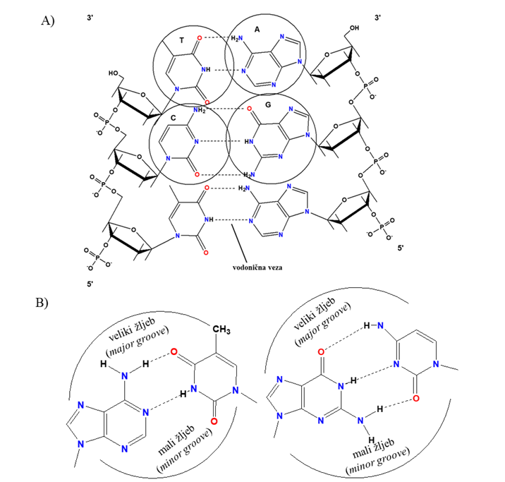
Slika 15. Struktura DNK: Bazni parovi A=T i G≡C sa naznačenim vodoničnim vezama (A) i sa naznačenim velikim i malim žljebovima (B)
10.Uticaj metalnih kompleksa na mehanizam i zdravlje
Metalni kompleksi, bilo da su prisutni kao ljekovi, suplementi ili toksini, imaju značajan uticaj na metabolizam i opšte zdravlje organizma. Njihova sposobnost da se vežu za proteine, enzime i druge biomolekule omogućava im da modulišu ključne biohemijske procese. Metalni kompleksi mogu aktivirati ili inhibirati enzime, zavisno od vrste metala i njegove hemijske forme. Na primjer, platinski kompleksi inhibiraju enzime uključene u replikaciju DNK, dok bakarni kompleksi mogu modulirati enzime povezane sa oksidativnim metabolizmom .Promene u aktivnostima enzima mogu imati domino efekat na metaboličke puteve, uključujući sintezu proteina, energiju ćelija i biosintezu nukleinskih kiselina.Metalni kompleksi vezani za albumin ili druge transportne proteine mogu modifikovati distribuciju esencijalnih metala u organizmu, kao što su bakar, gvožđe ili cink.

10.1 Uticaj na oksidativni stres
Neki metalni kompleksi, posebno oni sa redoks-aktivnim metalima (Cu²⁺, Fe³⁺, Ru²⁺), mogu generisati reaktivne kiseonične vrste (ROS) u ćelijama. U kontrolisanim uslovima, ovo može biti korisno za ubijanje tumorskih ćelija, ali višak ROS može oštetiti zdrave ćelije i izazvati oksidativni stres, što doprinosi razvoju hroničnih bolesti, uključujući kardiovaskularne bolesti i neurodegenerativne poremećaje . Nepoželjna ili prekomjerna akumulacija metalnih kompleksa može dovesti do oštećenja jetre, bubrega ili nervnog sistema, zavisno od tipa metala i njegove reaktivnosti.Specifične reakcije uključuju denaturaciju proteina, promjene u lipidnim membranama i indukciju ćelijske smrti putem apoptoze ili nekroze. .

11.Zaključak
Interakcija metalnih kompleksa sa proteinima predstavlja ključni aspekt biohemije, farmakologije i toksikologije. Metalni kompleksi, uključujući one sa platini, bakrom, gvožđem i ruthenijumom, imaju sposobnost da se vezuju za proteine kao što su albumin i enzimi, što direktno utiče na njihovu strukturu, funkciju i stabilnost. Ove interakcije se ostvaruju putem koordinacionih veza, elektrostatčkih interakcija, hidrofobnih sila i specifičnih veznih mesta, a posledice se mogu ogledati u promjenama enzimske aktivnosti, transportu ljekova i modulaciji metabolizma.
Proučavanje ovih interakcija je od izuzetnog značaja, jer omogućava bolje razumijevanje farmakokinetike i farmakodinamike metalnih ljekova, posebno antitumorskih agenasa. Metalni kompleksi koji se vezuju za proteine mogu služiti kao transportni sistemi koji povećavaju stabilnost lijeka, kontrolišu njegovu distribuciju i smanjuju toksičnost, dok istovremeno selektivno deluju na ciljne ćelije.
Razumevanje mehanizama interakcije metal-protein takođe je važno u kontekstu toksikologije i metabolizma, jer vezivanje metalnih kompleksa može modulirati oksidativni stres, aktivnost enzima i distribuciju esencijalnih metala, čime se direktno utiče na zdravlje. S obzirom na sve ove aspekte, istraživanja u ovoj oblasti ne samo da objašnjavaju fundamentalne biohemijske procese, već pružaju i osnovu za racionalni dizajn novih ljekova sa poboljšanom selektivnošću i smanjenim neželjenim efektima.
U konačnici, interakcija metalnih kompleksa sa proteinima je multidisciplinarno polje koje povezuje hemiju, biologiju i medicinu, i predstavlja perspektivnu platformu za razvoj novih terapeutskih agenasa i biosenzora, čineći ga ključnim istraživačkim pravcem u bioneorganskoj hemiji i farmaceutskim naukama.

Literatura
- Bertini, I., Gray, H. B., Stiefel, E. I., & Valentine, J. S. (2007).
Biological inorganic chemistry: Structure and reactivity.
University Science Books, Sausalito (^{13,14,15,16,17,22,23,24,25} )
- Kompleksna-jedinjenja.pdf
- Što je interakcija proteina? - Objašnjeno
- Alberts, B., Johnson, A., Lewis, J., Raff, M., Roberts, K., & Walter, P. (2014). Molecular Biology of the Cell (6th ed.). Garland Science
- FARMAKOLOGIJA UVOD
- Smith, J., & Doe, R. (2014). Heavy Metals and Metalloids as a Cause for Protein Misfolding and Aggregation. Biomolecules, 4(1), 252–267
- Lippard, S. J., & Berg, J. M. (1994). Principles of Bioinorganic Chemistry. University Science Books
- Kilpin, K. J., & Dyson, P. J. (2013).
Enzyme inhibition by metal complexes: concepts, strategies and applications.
Chemical Science, 4, 1410–1419. https://doi.org/10.1039/C3SC22349C
- Jamieson, E. R., & Lippard, S. J. (1999).
Structure, recognition, and processing of cisplatin–DNA adducts.
Chemical Reviews, 99(9), 2467–2498. https://doi.org/10.1021/cr980421n
- Vallee, B. L., & Auld, D. S. (1990).
Zinc coordination, function, and structure of zinc enzymes and other proteins.
Biochemistry, 29(24), 5647–5659. https://doi.org/10.1021/bi00476a001
- Gasser, G., Ott, I., & Metzler-Nolte, N. (2011).
Organometallic anticancer compounds.
Journal of Medicinal Chemistry, 54(1), 3–25. https://doi.org/10.1021/jm100020w
- Kratz, F., Müller, I. A., Ryppa, C., & Warnecke, A. (2008).
Albumin as a drug carrier: Binding properties of platinum complexes.
ChemMedChem, 3(1), 20–53.(¹²)
- Jamieson, E. R., & Lippard, S. J. (1999).
Structure, recognition, and processing of cisplatin–DNA adducts.
Chemical Reviews, 99(9), 2467–2498. https://doi.org/10.1021/cr980421n
- Kaim, W., & Schwederski, B. (2012).
Bioinorganic chemistry: Inorganic elements in the chemistry of life.
John Wiley & Sons, Chichester.(^{18,19,20})
- Sakurai, H., & Sugihara, H. (2010).
Bioinorganic chemistry: Separation and analysis of metal–protein interactions.
Journal of Inorganic Biochemistry, 104(10), 1117–1128. https://doi.org/10.1016/j.jinorgbio.2010.05.015 (²¹)
- Kilpin, K. J., & Dyson, P. J. (2013).
Enzyme inhibition by metal complexes: concepts, strategies and applications.
Chemical Science, 4, 1410–1419. https://doi.org/10.1039/C3SC22349C
- Banci, L., Bertini, I., & Luchinat, C. (2006).(²⁶)
Redox-active metal complexes and reactive oxygen species in biology.
Coordination Chemistry Reviews, 250(7–8), 767–779. https://doi.org/10.1016/j.ccr.2005.08.018(²⁷)
- Jarup, L. (2003).
Hazards of heavy metal contamination.
British Medical Bulletin, 68(1), 167–182. https://doi.org/10.1093/bmb/ldg032 (²⁸)

Bertini, I., Gray, H. B., Stiefel, E. I., & Valentine, J. S. (2007). Biological Inorganic Chemistry: Structure and Reactivity. University Science Books, Sausalito.
Kompleksna-jedinjenja.pdf
Što je interakcija proteina? - Objašnjeno
Alberts, B., Johnson, A., Lewis, J., Raff, M., Roberts, K., & Walter, P. (2014). Molecular Biology of the Cell (6th ed.). Garland Science
FARMAKOLOGIJA UVOD
Smith, J., & Doe, R. (2014). Heavy Metals and Metalloids as a Cause for Protein Misfolding and Aggregation. Biomolecules, 4(1), 252–267.
Lippard, S. J., & Berg, J. M. (1994). Principles of Bioinorganic Chemistry. University Science Books.
Kilpin, K. J., & Dyson, P. J. (2013). Enzyme inhibition by metal complexes: concepts, strategies and applications. Chemical Science, 4, 1410–1419. https://doi.org/10.1039/C3SC22349C
Jamieson, E. R., & Lippard, S. J. (1999). Structure, recognition, and processing of cisplatin–DNA adducts. Chemical Reviews, 99(9), 2467–2498. https://doi.org/10.1021/cr980421n - Vallee, B. L., & Auld, D. S. (1990). Zinc coordination, function, and structure of zinc enzymes and other proteins. Biochemistry, 29(24), 5647–5659. https://doi.org/10.1021/bi00476a001 - Gasser, G., Ott, I., & Metzler-Nolte, N. (2011). Organometallic anticancer compounds. Journal of Medicinal Chemistry, 54(1), 3–25. https://doi.org/10.1021/jm100020w
Kratz, F., Müller, I. A., Ryppa, C., & Warnecke, A. (2008). Albumin as a drug carrier: Binding properties of platinum complexes. ChemMedChem, 3(1), 20–53.
Jamieson, E. R., & Lippard, S. J. (1999). Structure, recognition, and processing of cisplatin–DNA adducts. Chemical Reviews, 99(9), 2467–2498. https://doi.org/10.1021/cr980421n
Kratz, F., Müller, I. A., Ryppa, C., & Warnecke, A. (2008). Albumin as a drug carrier: Binding properties of platinum complexes. ChemMedChem, 3(1), 20–53. https://doi.org/10.1002/cmdc.200700159
Bertini, I., Gray, H. B., Stiefel, E. I., & Valentine, J. S. (2007). Biological inorganic chemistry: Structure and reactivity. University Science Books, Sausalito.
Bertini, I., Gray, H. B., Stiefel, E. I., & Valentine, J. S. (2007). Biological inorganic chemistry: Structure and reactivity. University Science Books, Sausalito
Bertini, I., Gray, H. B., Stiefel, E. I., & Valentine, J. S. (2007). Biological inorganic chemistry: Structure and reactivity. University Science Books, Sausalito.
Bertini, I., Gray, H. B., Stiefel, E. I., & Valentine, J. S. (2007). Biological inorganic chemistry: Structure and reactivity. University Science Books, Sausalito
Bertini, I., Gray, H. B., Stiefel, E. I., & Valentine, J. S. (2007). Biological inorganic chemistry: Structure and reactivity. University Science Books, Sausalito.
Kaim, W., & Schwederski, B. (2012). Bioinorganic chemistry: Inorganic elements in the chemistry of life. John Wiley & Sons, Chichester
Kaim, W., & Schwederski, B. (2012). Bioinorganic chemistry: Inorganic elements in the chemistry of life. John Wiley & Sons, Chichester.
Kaim, W., & Schwederski, B. (2012). Bioinorganic chemistry: Inorganic elements in the chemistry of life. John Wiley & Sons, Chichester.
Sakurai, H., & Sugihara, H. (2010). Bioinorganic chemistry: Separation and analysis of metal–protein interactions. Journal of Inorganic Biochemistry, 104(10), 1117–1128. https://doi.org/10.1016/j.jinorgbio.2010.05.015
Bertini, I., Gray, H. B., Stiefel, E. I., & Valentine, J. S. (2007). Biological inorganic chemistry: Structure and reactivity. University Science Books, Sausalito.
Bertini, I., Gray, H. B., Stiefel, E. I., & Valentine, J. S. (2007). Biological inorganic chemistry: Structure and reactivity. University Science Books, Sausalito.
Bertini, I., Gray, H. B., Stiefel, E. I., & Valentine, J. S. (2007). Biological inorganic chemistry: Structure and reactivity. University Science Books, Sausalito.
Bertini, I., Gray, H. B., Stiefel, E. I., & Valentine, J. S. (2007). Biological inorganic chemistry: Structure and reactivity. University Science Books, Sausalito
Kilpin, K. J., & Dyson, P. J. (2013). Enzyme inhibition by metal complexes: concepts, strategies and applications. Chemical Science, 4, 1410–1419. https://doi.org/10.1039/C3SC22349C
Banci, L., Bertini, I., & Luchinat, C. (2006). Redox-active metal complexes and reactive oxygen species in biology. Coordination Chemistry Reviews, 250(7–8), 767–779. https://doi.org/10.1016/j.ccr.2005.08.018
Jarup, L. (2003). Hazards of heavy metal contamination. British Medical Bulletin, 68(1), 167–182. https://doi.org/10.1093/bmb/ldg032

